031 RECTOSIMOIDOSCOPIO RÍGIDO
Figura 1: Rectosimoidoscopía rígida
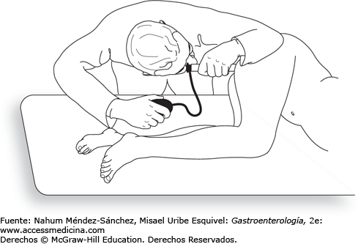
Antonin Jean Désormeaux: padre de la endoscopia
En 1853, Désormeaux, un cirujano francés, utilizó por primera vez un tuvo metálico rígido, de 14 cm de longitud, de pequeño calibre, para examinar el recto, cuyo interior iluminó con una luz reflejada en un espejo y utilizando como fuente luminosa una mezcla de alcohol y esencia de terbentino. De este instrumento, denominado por su inventor “endoscopio”, derivaron el cistoscopio, el rectoscopio, y el gastroscopio. R Bensaude, en su Tratado, rindió a Desormeaux el reconocimiento de ser el verdadero creador de la endoscopia. (1,2)
Referencias
1. Ab K, Ma R, Beccaria Ml. La biografía de Philipp Bozzini (1773-1809) un idealista de la endoscopia [Internet]. Santa Cruz del Comercio; 2007 May [cited 2024 Mar 20]. Available from: https://scielo.isciii.es/pdf/aue/v31n5/v31n5a02.pdf
2. Charúa Guindic L, Román Aguirre FJ, Avendaño Espinosa O. ¿Sigue siendo útil la rectosimoidoscopia rígida? Revista Endoscopia [Internet]. 2005 Mar [cited 2024 Mar 20];17:9–15. Available from: https://www.yumpu.com/es/document/read/14410034/sigue-siendo-util-la-rectosigmoidoscopia-rigida-unidad-de-

